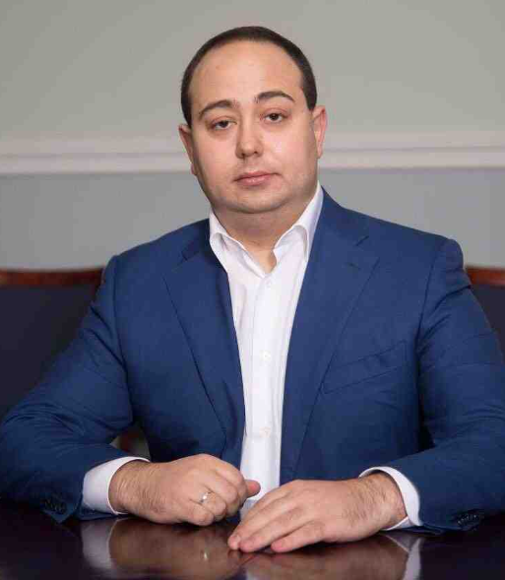
Глава городского округа
Волошин Дмитрий Владимирович
Дата рождения 7 ноября 1979 года
Образование
2005-2010: Академия народного хозяйства при Президенте РФ
Факультет: международного бизнеса и делового администрирования.
Специальность:
Экономика и управление.
2010-2012: Российская академия народного хозяйства и государственной службы при
Президенте РФ (магистратура).
Специальность: Земельно-имущественные отношения.
Трудовая деятельность
С 2002-2008: в коммерческих структурах, на различных должностях.
Август 2008 – август 2009: Департамент жилищной политики и жилищного фонда города Москвы, Управление ЮЗАО, ведущий специалист отдела по работе с населением.
Август 2009 – февраль 2011: Департамент жилищной политики и жилищного фонда города Москвы, заместитель начальника Управления ЮЗАО.
Апрель 2011 – ноябрь 2014: Российская академия народного хозяйства и государственной службы при Президенте РФ, заместитель декана факультета экономики и недвижимости по административной работе. Директор экспертного центра ФЭН РАНХиГС.

Заместители Главы городского округа

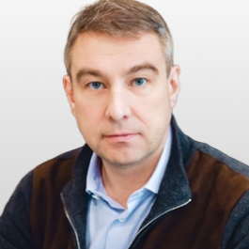
Первый заместитель Главы городского округа
Лёвочка Родион Сергеевич

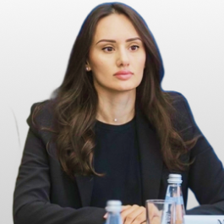
Первый заместитель Главы городского округа
Мадатова Кристина Артуровна

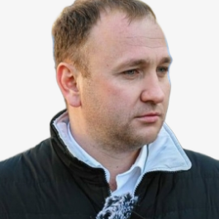
Заместитель Главы городского округа по вопросам жилищно-коммунального хозяйства
Юрков Денис Анатольевич


Заместитель Главы городского округа по вопросам социальной политики, культуры и спорта
Ватутина Анна Эдуардовна

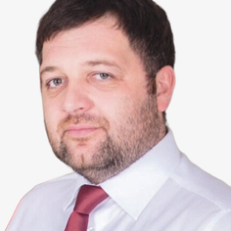
Заместитель Главы городского округа по вопросам благоустройства
Батышев Николай Николаевич

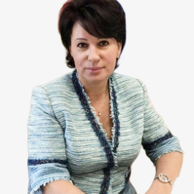
Заместитель Главы городского округа – начальник Финансового управления
Гурьева Наталия Николаевна

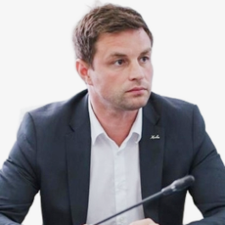
Заместитель Главы городского округа по работе со средствами массовой информации, территориальному развитию и молодежной политике
Зайцев Андрей Валерьевич

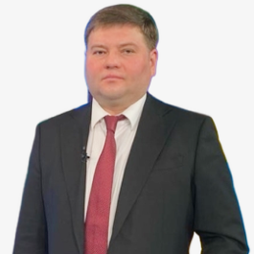
Заместитель Главы городского округа по территориальной безопасности, взаимодействию с правоохранительными органами и противодействию коррупции
Цуканов Александр Геннадьевич

Заместитель Главы городского округа по административной работе
Романова Олеся Николаевна

Территориальные управления

Территориальное управление микрорайонов Сходня - Фирсановка
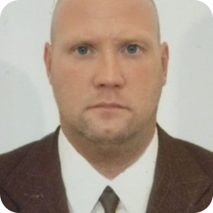
Петрухин Сергей Сергеевич

Территориальное управление микрорайона Подрезково
Зуева Ольга Александровна

Территориальное управление микрорайонов Новогорск – Планерная
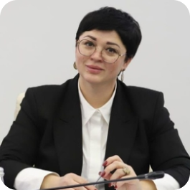
Мишина Наталья Владимировна

Территориальное управление микрорайона Левобережный
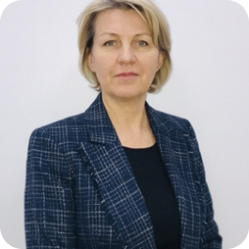
Капустина Людмила Юрьевна

Территориальное управление микрорайона Клязьма - Старбеево
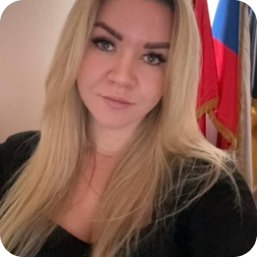
Гентер Анна Сергеевна

Территориальное управление Кутузовское
Мазуров Дмитрий Николаевич

Территориальное управление Лунёвское
Понятойкин Иван Николаевич

Структурные подразделения в подчинении Главы

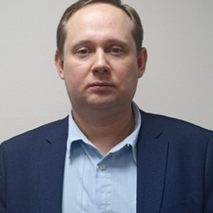
Контрольно - ревизионное управление
Шипов Олег Николаевич

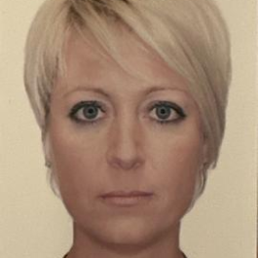
Управление правового обеспечения и судебно-претензионной работы
Прекраса Ольга Николаевна

